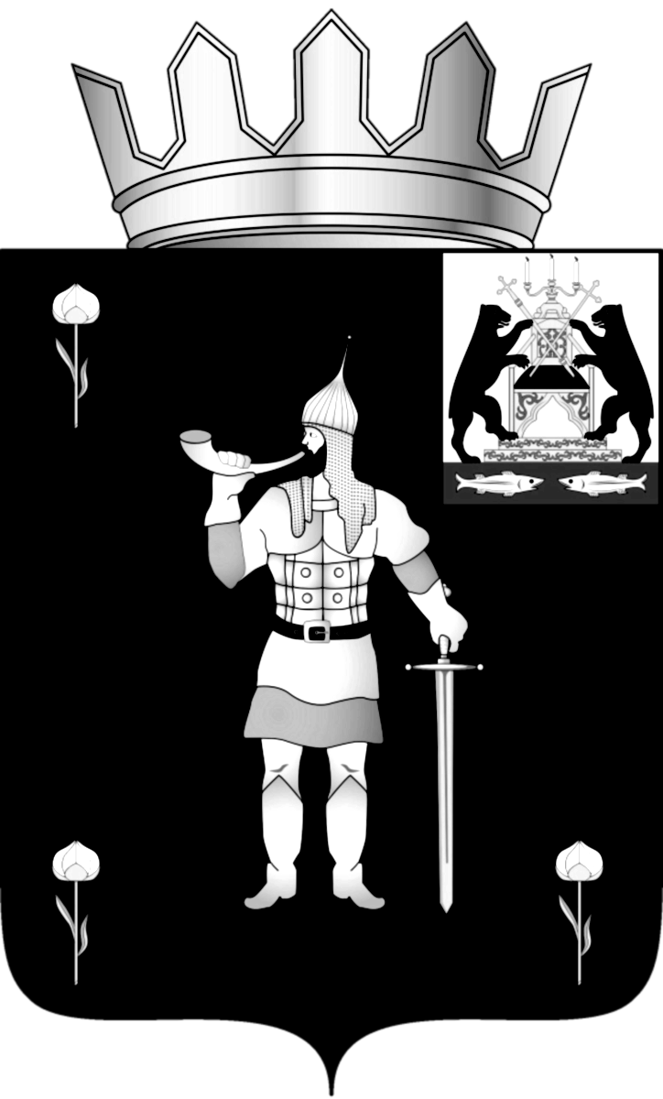
Российская Федерация
Новгородская область

ДУМА ВОЛОТОВСКОГО МУНИЦИПАЛЬНОГО ОКРУГА

Р Е Ш Е Н И Е

от 26.02.2021 № 83
п. Волот

Об утверждении отчета Главы Волотовского муниципального округа об итогах социально - экономического развития Волотовского муниципального округа за 2020 год и итогах деятельности Администрации Волотовского муниципального округа

В соответствии с Федеральным законом от 06.10.2003 № 131-ФЗ «Об общих принципах организации местного самоуправления в Российской Федерации», Уставом Волотовского муниципального округа

Дума Волотовского муниципального округа
РЕШИЛА:
1. Утвердить прилагаемый отчет Главы Волотовского муниципального округа об итогах деятельности Администрации Волотовского муниципального округа и итогах социально - экономического развития Волотовского муниципального округа за 2020 год.
2. Признать работу Администрации Волотовского муниципального округа удовлетворительной.
3. Опубликовать настоящее решение в муниципальной газете «Волотовские ведомости» и разместить на официальном сайте в информационно-телекоммуникационной сети «Интернет».

Глава Волотовского муниципального округа  А.И. Лыжов | Председатель Думы Волотовского муниципального округа  Г.А.Лебедева

Приложение
к решению Думы
Волотовского муниципального округа
от 26.02.2021 № 83

Отчет Главы Волотовского муниципального округа
«О результатах деятельности Главы и Администрации Волотовского муниципального округа в 2020 году»

Анализируя итоги 2020 года, прежде всего, хотел отметить, что, несмотря на распространение новой коронавирусной инфекции, в округе удалось сохранить положительную динамику по большинству основных показателей социально-экономического развития: объемов инвестиций в основной капитал, уровень средней заработной платы, поголовья крупного рогатого скота, свиней, птицы; производства основных видов сельскохозяйственной продукции.
Наблюдалось улучшение демографических показателей: увеличение рождаемости, сокращение уровня смертности.
Среди отрицательных тенденций 2020 года: продолжающееся снижение оборота розничной торговли и общественного питания.
В 2019 году в консолидированный бюджет муниципального образования поступило 154,6 млн. рублей, или 103,6% к уровню 2019 года (100,3% к плану).
На 5,4% увеличились собственные налоговые и неналоговые доходы. Их получено 47,1 млн. рублей, (101,6 % к плану).
Удельный вес собственных доходов в общем объеме, без учета субвенций на выполнение переданных полномочий, составил 43,5%, что соответствует уровню 2019 года.
Расходная часть бюджета округа за 2020 год исполнена в объеме 152 млн.754 тыс. рублей.
Плановые бюджетные назначения исполнены 98,4%. Объем расходов к уровню 2020 года увеличился на 2,7 %.
Бюджет муниципального образования сохраняет социальную направленность. В целом расходы на социальную сферу в 2020 году составили 87,4 млн. рублей. Их удельный вес - 57,2%.
По итогам 2020 года достигнуты положительные результаты по таким показателям сельхозпроизводства как, производство птицы и скота на убой, поголовье крупного рогатого скота во всех категориях хозяйств, поголовье свиней, валовый сбор картофеля, производство молока.
Благодаря восстановлению после АЧС поголовья свиней и увеличения его численности на 21,3% (40720) и поголовья КРС на 11,3 (395) в округе увеличилось в 6 раз производство мяса и составило 14897 тонн;
Округ является лидером по сбору зерна (13230 тонн), рапса (1959 тонн). Валовый сбор картофеля вырос 108,5 % (2882,7 тонн).
В 2020 году в округе проведен озимый сев на площади 2005 га, запланированный в 2021 году яровой сев составляет 3500 га.
В 2020 году зарегистрировано 4 крестьянских хозяйства, одно из которых приняло участие в областном конкурсе «Агростартап» и получило грант в общем размере 5 млн. рублей.
В наступившем году готовим 3 крестьянско-фермерских хозяйства для участия в областном «Агростартапе», изъявивших желание заниматься молочным животноводством.
По предварительным данным инвестиции в основной капитал (без учета субъектов малого бизнеса) составили 153 млн. рублей, что в 2,2 раза больше уровня 2019 года.
Потенциальным инвесторам, в округе предлагается 35 инвестиционных площадок, которые могут быть использованы для жилищного строительства и размещения в округе промышленных и сельскохозяйственных производств. Сведения об указанных площадках размещены на официальном сайте муниципального образования и инвестиционном портале Новгородской области.
Перспективным проектом в промышленности остается, предприятие ООО «ЭкоТрейд», реализующее проект по производству жидких органоминеральных высококонцентрированных удобрений торговой марки «Лив Сойл», в 2020 году включенных в государственный каталог агрохимикатов, разрешенных к применению на территории РФ. Прохождение сертификации удобрения стало завершающим этапом подготовительной работы, и на апрель 2021 года запланировано начало производства продукции.
В связи с ухудшением макроэкономической ситуации вызванной распространением новой коронавирусной инфекции существенно снизилась доходность субъектов малого бизнеса, в связи, с чем 12 малым предприятиям, ведущих деятельность в особо пострадавших отраслях экономики оказана государственная поддержка.
В целях поддержки малого бизнеса в 2020 году представительными органами сельских поселений приняты решения о снижении налога на имущество физических лиц, относящегося к объектам общественного питания, торгового и бытового назначения. Эта мера дала экономию расходов 6 предпринимателям на сумму 145 тыс. рублей.
Округ является неизменным участником проекта «поддержки местных инициатив».
В 2020 году завершены работы по благоустройству купели на святом источнике в деревне Остров, которая стала местом притяжения не только для жителей округа, но и гостей из соседних районов и областей.
Благоустроена территория у детской школы искусств п. Волот, где отремонтировано дорожное покрытие и установлены стилизованные малые архитектурные формы.
В рамках программы «Формирование комфортной городской среды» с учетом мнения населения и при его непосредственном участии в 2020 году начаты работы по благоустройству центральной улицы райцентра, предусматривающие асфальтирование пешеходных дорожек, очистку водоотводных канав, озеленение, установку малых архитектурных форм. В 2021 году работы на этом объекте будут завершены.
В этом году будет продолжена реализация, ставшего популярным среди населения, проекта «Дорога к дому». В 2020 году в рамках этого проекта, отремонтирована дорога к детскому саду № 1 п. Волот.
За счет участия в государственной программе «Комплексное развитие сельских территорий» в 2020 году начаты работы по обустройству общественной территории в центре п. Волот на пересечении ул. Комсомольская – пер. Советский.
В 2021 году там будет проведено дополнительное мощение, озеленение и установка памятного знака и территория приобретет законченный вид.
По-прежнему, актуальной остаётся проблема газификации района, так как к услуге подключено только 6% домовладений районного центра.
Темпы газификации выросли благодаря пуску газопровода среднего давления от ул. Школьной до ул. Садовой, протяженностью 1,6 километра, с вводом которого появилась возможность подключения к голубому топливу большей части домовладений районного центра.
В 2020 году к природному газу подключено 17 домохозяйств. Проводится прием заявок на газификацию в 2021 году.
В 2020 году на газ переведено 3 котельных, отапливающих социальные объекты, в 2021 году запланирован перевод на газ угольной котельной на ул. Садовой.
В 2020 году начат ремонт автодороги Шимск – Волот в ходе, которого проведена замена дорожного покрытия.
В 2021 году на ней будет произведен ремонт трубопереездов и замена дорожных знаков.
Благодаря поддержке областного правительства в прошлом году нам удалось существенно продвинуться в плане приведения в надлежащее состояние муниципальных дорог. На дополнительные средства, выделенные бюджету муниципального образования, было отремонтировано дорожное покрытие на 8 улицах райцентра и сокращена доля муниципальных дорог, не отвечающих нормативным требованиям до 26,7%.

Здания дошкольных учреждений отремонтированы, имеют хорошую материально-техническую базу. В 2020 году в МАДОУ «Детский сад №2» установлена площадка с игровым уличным оборудованием на сумму 500,0 тыс. рублей.
Для ремонта и поддержания в нормативном состоянии и укрепления материально-технической базы учреждений используем возможности участия в региональных и федеральных программах, в рамках которых в прошлом году проведен ремонт помещений Славитинского СДК, приобретена звукоусилительная аппаратура, компьютерная техника и сценические костюмы для участников художественной самодеятельности.
В 2021 году в рамках проекта «Культура малой родины» будет отремонтирован Взглядский СДК и приобретено для него звуковое оборудование, в рамках национального проекта «Культура» для районного Дома культуры запланировано приобретение специализированного автотранспорта.
В рамках этого же проекта планируется в 2022 году капитальный ремонт Городецкого сельского дома культуры.
Сохранению и укреплению здоровья жителей района способствует их вовлеченность в занятия физической культурой и спортом.
В целях развития материально-технической базы для занятий физической культурой и спортом, ежегодно в сельских поселениях строим площадки. Так в рамках государственной программы «Комплексное развитие сельских территорий» построены спортивные площадки в д. Верехново Славитинского поселения (2019 г), в д. Ратицкие Горки Ратицкого поселения (2020 г.)
В рамках реализации инициативы ТОС в 2020 году приобретено спортивные тренажеры и инвентарь для жителей Ратицкого сельского поселения.
В 2021 году мероприятия по развитию материально- технической базы физической культуры и спорта будут продолжены.
В рамках благотворительного проекта «Газпром – детям» в 2021 году планируется строительство многофункциональной спортивной площадки в п. Волот.
Демографическая ситуация в январе–ноябре 2020 года в округе характеризовалась уменьшением на 30% естественной убыли населения. Это стало следствием того, что коэффициент рождаемости увеличился на 17,7%, коэффициент смертности уменьшился на 14,8%.
Миграционный оборот населения в 2020 году составил 436 человек. В район прибыл 205 (в 2019- 201) человек, выехало -231 (в 2019-260).
По состоянию на 1 января 2021 года в округе проживает 1453 пенсионера. Средний размер трудовой пенсии составляет 13211 рублей.
Одной из эффективных технологий, трудной жизненной ситуации является предоставление государственной социальной помощи на основании социального контракта.
Муниципалитет участвует в реализации приоритетного регионального проекта «Формула успеха моей семьи», в рамках которого государственная социальная помощь оказана 103 волотовским семьям. Сумма выплат составила 10 млн. рублей.
По информации ПП по Волотовскому району, в 2020 году преступлений террористической и экстремистской направленности не зарегистрировано.
Отмечается незначительный рост общей преступности (3%).

